ГЛОБАЛЬНАЯ ПРОБЛЕМА ЧЕЛОВЕЧЕСТВА НА ТЕРРИТОРИИ ДОНБАССА

Гупало Станислав
Студент ГПОУ Хацызский технологический техникум
Фаустова Галина Владимировна
Научный руководитель

Аннотация: в данной статье рассматривается одна из глобальных проблем человечества – война на территории Донбасса, последствия которой привели к целому ряду опасных воздействий на земли и ландшафты, растительность, поверхностные и подземные воды, последствия боевых действий значительно увеличили риски возникновения аварийных ситуаций на промышленных предприятиях и инфраструктурных объектах региона.
Гипотеза исследования: если изучить неблагоприятную экологическую ситуацию последствий войны и предпринимать ряд мер для решения экологических проблем, то это приведет к улучшению состояния окружающей среды и здоровья жителей Донбасса.
Объект исследования: экологические процессы и последствия воздействия военной деятельности.
Предмет исследования: экологическая проблема.
Целью данного исследования является изучение последствий боевых действий и их влияние на экологическую безопасность.
Цель исследования реализуется в решении следующих задач:
1. Изучить войну как глобальную проблему человечества и механизм разрушения окружающей среды.
2. Рассмотреть влияние войн на экологическую обстановку.
3. Проанализировать особенности последствий войны на Донбассе и найти возможные пути решения экологических проблем.
Актуальность темы заключается в том, что во время проведения боевых действий, обычно, экологической обстановке не уделяется должного внимания. Последствия подобных конфликтов сказываются на почвах и ландшафтах, растительном покрове, поверхностных и подземных водах, также увеличивается вероятность угрозы возникновения аварийной обстановки на промышленных предприятиях и инфраструктурных объектах. Мониторинг влияния военных действий и их последствий - порядком сложная задача, если учесть их непрямое воздействие почти на все элементы окружающей среды.
Влияние военных действий на экологию мира наиболее активно стало изучаться в 70-80-х годах, в период “холодной войны”, в условиях беспрецедентной гонки вооружений и военных конфликтов, подобных войне в Индокитае[2]. Конец ХХ века в России охарактеризовался, с одной стороны, научно-техническим и информационным прогрессом, а с другой - чередой социально-экономических кризисов, войн, отрицательным антропогенным влиянием на экологию. История войн - это и истории уничтожения природы. Один из факторов воздействия войн на природу - перемещение значительных масс людей, снаряжения и вооружения.
В XX веке все виды вооружений получили свое развитие. Появились также и новые: танки, авиация, ракеты. И хотя их сила была несоизмеримо выше, чем у старых видов, они также поражали за раз одного или несколько человек. Вдобавок спутниками войны являются эпидемии.
В XX столетии мировые войны продолжались 13 лет, а локальным (явным и скрытым) не счесть числа. СССР (и Россия) участвовала в 35 локальных войнах за рубежами и в 7- на территории бывшего СССР (число участников, живущих в России – 1, 5 млн. человек).
Н.Ф.Реймс заметил по этому поводу: “Сейчас даже региональные конфликты, отвлекая от решения экологических проблем, оказываются направленными против всего человечества, т.е. теряют локальный характер и приобретают мировое значение, подвергая опасности всех людей Земли, приближая её к экологическому краху. Поэтому лидеры, ведущие свои страны к агрессии, изначально являются военными преступниками общемирового значения, резко затрудняющими спасение планеты и человечества от экологических угроз”[4] .
При планировании и ведении боевых действий забота о природной среде стоит, наверное, на последнем месте, несмотря на долгосрочные негативные последствия для всех ее составляющих и населения. Военные конфликты приводят к целому ряду опасных воздействий на земли и ландшафты, растительность, поверхностные и подземные воды, последствия боевых действий значительно увеличивают риски возникновения аварийных ситуаций на промышленных предприятиях и инфраструктурных объектах.
Особенно сложной является оценка экологических рисков на территории Донбасса, где уже больше года не утихают боевые действия. Здесь за годы интенсивного использования природных ресурсов накопилось такое количество экологических проблем, что любая дополнительная техногенная нагрузка может привести к экологической катастрофе.
С подписанием Минских соглашений в феврале 2014 года появилась надежда на мирное урегулирование конфликта на Донбассе, но по прошествии двух лет боевые действия не прекратились, а обстановка на линии соприкосновения накаляется с каждым днем. Природная среда и население оказались заложниками этой ситуации: и в случае полномасштабного возобновления боевых действий, и в случае замораживания конфликта негативные экологические воздействия будут только усиливаться.
Одним из самых опасных экологических последствий ведения боевых действий на Донбассе является загрязнение природной среды при аварийном нарушении работы крупных промышленных предприятий. В результате нанесения прямого ущерба производственной инфраструктуре и оборудованию, аварийных остановок предприятий из-за повреждений и отсутствия сырья, энергоносителей и электроэнергии значительно возрастают риски негативного воздействия на природную среду региона. В одних случаях это приводит к аварийным залповым выбросам и сбросам вредных веществ, в других – к более продолжительному воздействию на окружающую среду за счет снижения эффективности очистки и использования для производства низкокачественного, зачастую нестандартного сырья (рис 1)

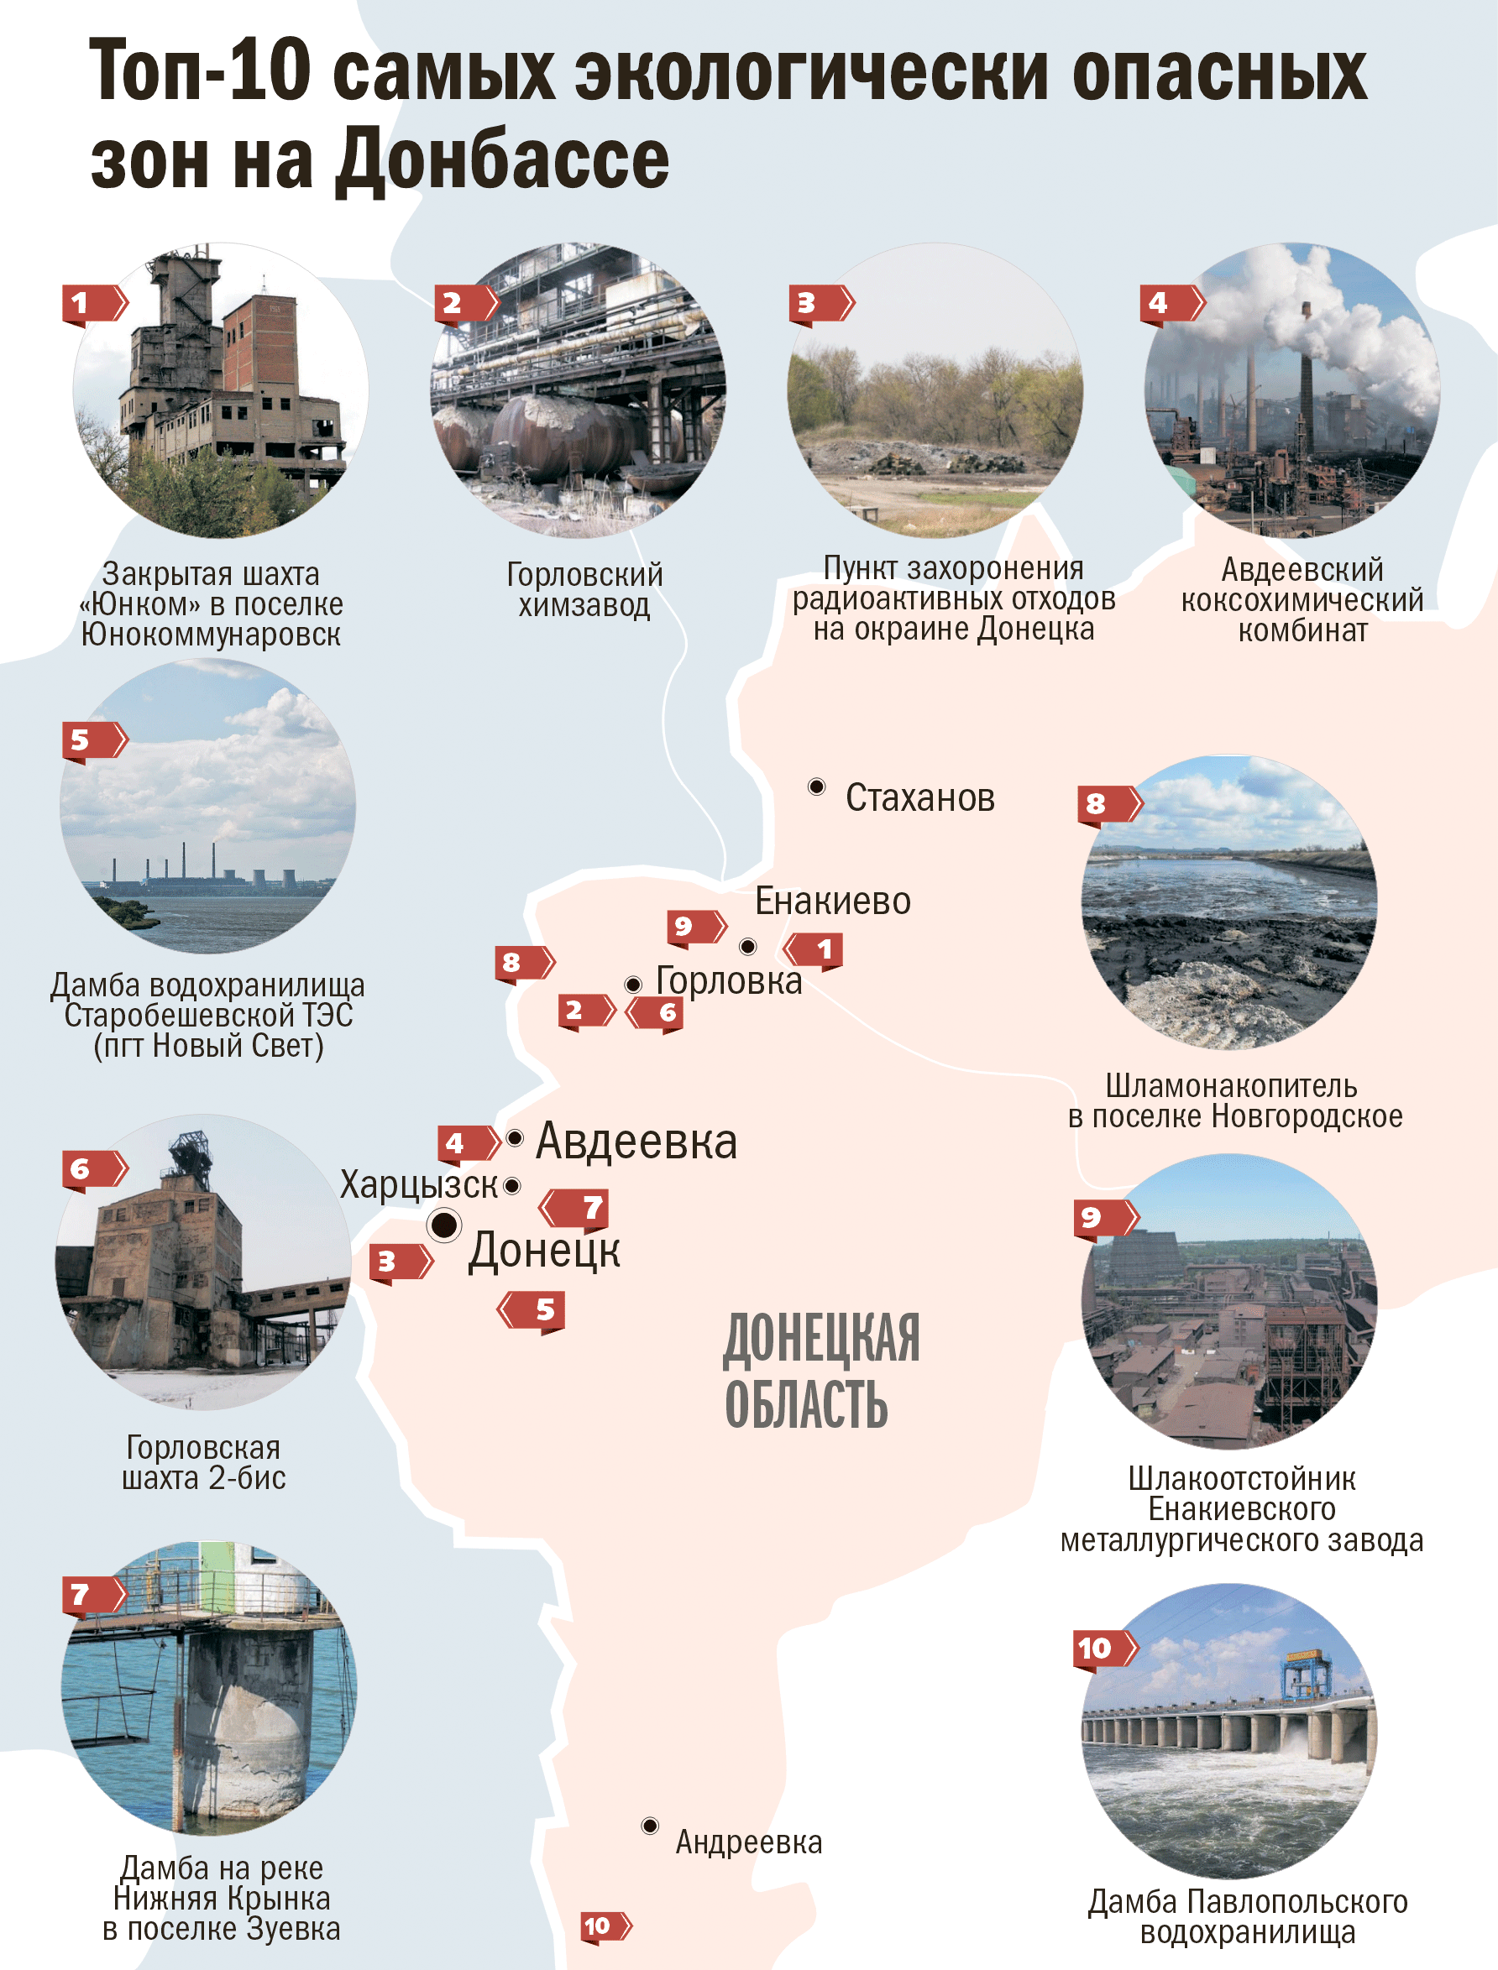
рис. 1 Аварийные нарушения работы промышленных предприятий и объектов инфраструктуры

Отдельной непростой темой Донбасса является влияние боевых действий на работу угольной отрасли и оценка экологических последствий такого влияния.
В период боевых действий неоднократно были отключения угледобывающих предприятий от электроснабжения. При этом отключение от питания вентиляционных систем приводило к промышленным авариям и залповым выбросам шахтных газов, включая метан и вредные примеси. Нарушение электроснабжения насосных станций систем водоотведения шахтных вод в ряде случаев привело к полному затоплению шахт, подтоплению близлежащих территорий и загрязнению подземных вод.
Возможным примером опасного воздействия боевых действий на работу угледобывающих предприятий может служить взрыв метана на шахте им. Засядько, в результате которого в марте 2015 года погибли 33 горняка. Шахта находится в непосредственной близости от аэропорта г. Донецка, где на протяжении года велись активные боевые действия, что вполне вероятно и послужило причиной взрыва.
Кроме упомянутых негативных влияний конфликта, стоит обратить внимание на загрязнение почвенного покрова. В результате подтопления территорий, увеличения выбросов вредных веществ, а также при масштабном разливе и сгорании горюче-смазочных материалов (что нередко случается на поле боя) происходит загрязнение почв на довольно значительных территориях. Учитывая, что площади, отведенные под пашни, например, в Донецкой области, достигают 64% от ее территории, такое воздействие приведет к значительному падению качества производимой сельскохозяйственной продукции и выводу сельскохозяйственных земель из оборота.
Загрязнение почв происходит и в результате сгорания большого количества боеприпасов при непосредственном ведении боевых действий. Однако, как показывают немногочисленные научные исследования, это не приводит к значительному загрязнению природной среды.
Тем не менее, недавние полевые исследования показали значительное загрязнение почв в районе Донецкого аэропорта, где происходили наиболее активные боевые действия.
Если учесть уровень загрязнения почв Донбасса, который был довольно высоким и до начала военного конфликта, особенно в зонах влияния металлургических, теплоэнергетических и коксохимических предприятий, такие исследования требуют серьезного научного подхода и дополнительного анализа. В данном случае, стоит учесть влияние аэропорта, расположенных в непосредственной близости трех крупнейших коксохимических и химических предприятий и нескольких шахт.
Использование земель, поврежденных в результате военных действий, будет осложняться необходимостью их рекультивации из-за повреждения почвенного покрова в результате маневров крупной военной техники и строительства фортификационных сооружений, необходимостью разминирования территорий и обезвреживания неразорвавшихся боеприпасов.
Сложившаяся ситуация приведет к невозможности использования значительных земельных площадей сельскохозяйственного и рекреационного назначения, а значит, и к сокращению объемов производимой сельхозпродукции, что, в свою очередь, повлияет на гуманитарную ситуацию в районах Республики.
Боевые действия на территории Республики также привели к загрязнению земель и нарушению ландшафтов природно-заповедного фонда. Пострадали территории региональных ландшафтных парков и заповедников «Донецкий кряж», «Зуевский», «Трехизбенская степь», «Станично-Луганское». Многочисленные объекты природно-заповедного фонда Донбасса пострадали от строительства фортификационных сооружений, вырубки лесных насаждений, лесных и степных пожаров.
От боевых действий пострадали не только поверхностные водные объекты, но и инженерные сооружения, предназначенные для подачи населению питьевой воды. Так, разрушения коснулись инфраструктуры канала Северский Донец – Донбасс, который снабжает водой большую часть Донецкой области, были повреждены некоторые насосные станции, разрушены магистральные и распределительные сети.
Тяжелая ситуация пока остается с проведением экологического мониторинга в Донецкой Республике из 39 управлений водных ресурсов в Донецкой области сейчас работает 20. Похожая ситуация наблюдается и с постами контроля качества атмосферного воздуха областных гидрометеоцентров – в Донецкой области работает 11 из 25.
Для решения этой проблемы очевидна необходимость восстановления и развития системы экологического мониторинга, в том числе с использованием спутниковых данных дистанционного зондирования Земли и привлечением влиятельных международных партнеров.
Подводя итоги, хочется отметить, что довольно сложно предсказать дальнейшее развитие событий и их влияние на природу Донбасса во время продолжающегося конфликта. Но вполне реально минимизировать экологические риски при планировании боевых действий, тем более что от этого зависит здоровье наших граждан и будущее Донецкой Народной Республики.
Необходимость решения множества экологических проблем порожденных войной очевидна. Это требует привлечения международной помощи, огромных финансовых, технических и организационных ресурсов.
Вывод. Пути решения проблемы войны и мира – установление нового мирового порядка на основе: признания приоритета общечеловеческих ценностей (жизни и мира); отказ от войны, как средства разрешения спорных вопросов; поиск политических путей урегулирования социальных конфликтов; признание права народов свободно и самостоятельно выбирать свою судьбу; понимание современного мира как целостного и взаимосвязанного сообщества. Для решения экологической проблемы на Донбассе очевидна необходимость восстановления и развития системы экологического мониторинга, в том числе с использованием спутниковых данных дистанционного зондирования Земли и привлечением влиятельных международных партнеров. К большому сожалению, провести комплексный анализ ущерба, причиненного военным конфликтом природной среде и населению Донбасса, практически невозможно: нет финансирования, не проводится должным образом экологический мониторинг, отсутствует достоверная информация о характере повреждений предприятий, действует режим секретности.

Список использованных источников:
- Боков В.А., Лущик А.В. Основы экологической безопасности [Текст] / В.А. Боков, А.В. Лущик. – Симферополь: «СОНАТ», 1998. – 224 с.
- Бутылкис В.В., Думенко В.И. Некоторые экологические аспекты сокращения ядерных вооружений [Текст] / В.В. Бутылкис, В.И. Думенко. // Военная мысль. – 2003. – №6.
- Доронин А.П., Шестопалов А.В., Канарский И.Д. Экологические проблемы вооружённой борьбы [Текст] / А.П. Доронин, А.В. Шестопалов, И.Д. Канарский. // Военная мысль. – 2002. – № 3.
- Думенко В.Д. Экологические войны [Текст] / В.Д. Думенко. // Экология. – Спб.: 2005. – № 4.

